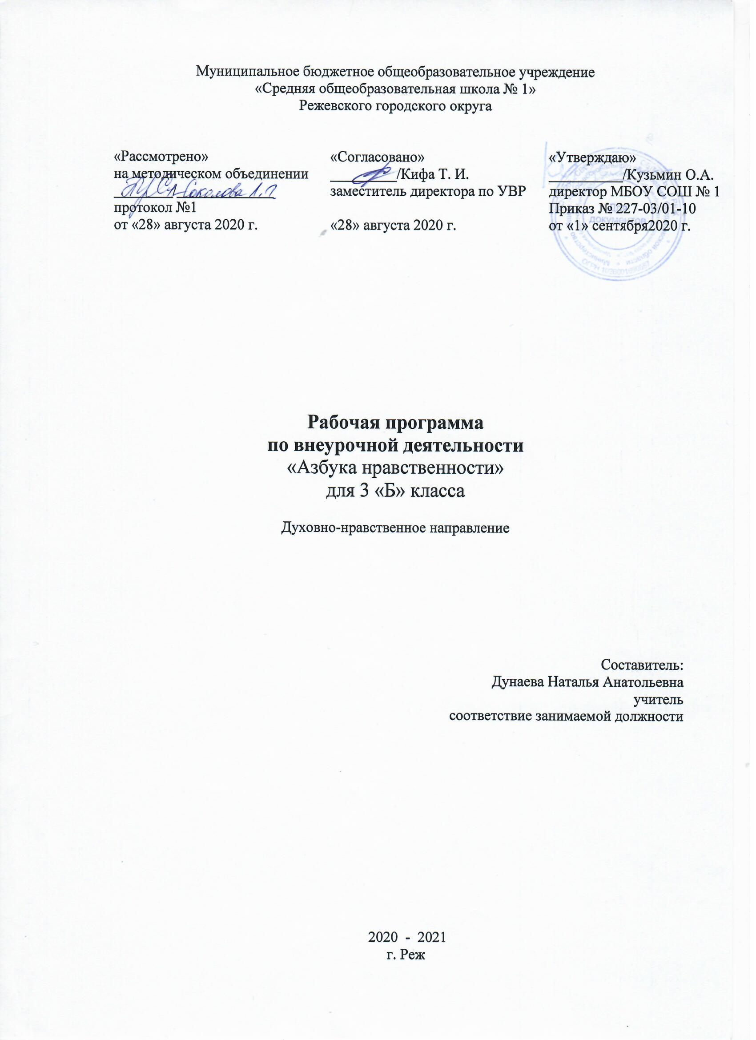

Пояснительная записка
Программа разработана на основе Федерального государственного образовательного стандарта начального общего образования, утверждённого приказом Министерства образования и науки РФ от 06.10.2009 г. № 373; Концепции духовно-нравственного развития и воспитания личности гражданина России.
Проблеме духовно-нравственного развития в современном обществе отводится особое значение. И связано это с тем, что в настоящее время потеряны моральные ориентиры, обеспечивающие такие понятия, как совесть, честь, долг. Произошло усиление криминогенной обстановки, наркомании среди подростков, потеря позитивной мотивации к учению.
В Концепции духовно-нравственного развития и воспитания гражданина России определён современный национальный воспитательный идеал. Это - высоконравственный, творческий, компетентный гражданин России, принимающий судьбу Отечества как свою личную, осознающий ответственность за настоящее и будущее своей страны, укоренённый в духовных и культурных традициях многонационального народа Российской Федерации.
Работа по духовно-нравственному воспитанию должна начинаться в младшем школьном возрасте со знакомства детей с нравственными нормами и правилами поведения и формирования моральных привычек.
В начальной школе перед учителем стоит задача: открыв путь к сердцу и уму маленького человека, воспитать полноценную личность, сформировать систему нравственных ценностей младшего школьника, имеющего внутреннюю позицию, представляющую собой осознанное отношение к собственному «Я», к окружающим, к социально одобряемым и неодобряемым формам поведения
Актуальность программы определена тем, что одной из важнейших задач образования в настоящее время является освоение детьми духовных ценностей, накопленных человечеством. Уровень нравственности человека отражается на его поведении, которое контролируется его внутренними побуждениями, собственными взглядами и убеждениями. Выработка таких взглядов, убеждений и привычек составляет сущность нравственного воспитания.
Новизна программы в том, что она направлена на поддержку становления и развития высоконравственного, творческого, компетентного гражданина России. Программа обеспечивает реализацию одного из направлений духовно-нравственного воспитания и развития: воспитание нравственных чувств и этического сознания младшего школьника.
Программа «Азбука нравственности» составлена на основе программы Э. Козлова, В. Петровой, И. Хомяковой «Азбука нравственности», и может быть реализована учителем начальной школы в сотрудничестве с родителями.
«Азбука нравственности» должна быть эмоциональной, строиться на непроизвольном внимании и памяти, включать в себя игровые элементы. Необходимо использовать яркую наглядность и электронные ресурсы. На уроках нравственности важна активность школьника, его участие в обсуждениях жизненных ситуаций. Это уроки разъяснения, объяснения и обучения. Основная задача учителя состоит в том, чтобы пробудить у ребёнка интерес к внутреннему миру человека, заставить задуматься о себе и своих поступках, их нравственной сущности.
Цель программы:
- воспитание нравственных чувств и этического сознания у младших школьников.
Задачи:
- Сформировать первоначальные представления о моральных нормах и правилах нравственного поведения, об этических нормах взаимоотношений в семье, между поколениями, этносами, носителями различных убеждений, представителями социальных групп.
- Способствовать усвоению правил поведения в образовательном учреждении, дома, на улице, в населённом пункте, в общественных местах, на природе.
- Раскрывать сущность нравственных поступков, поведения и отношений между людьми разного возраста на основе взаимопомощи и поддержки.
- Научить приемам и правилам ведения дискуссии, аргументировано высказывать свое мнение и внимательно слушать мнение собеседника.
Занятия проводятся в форме уроков, тренингов, внеурочных мероприятий и игровых программ, позволяющих школьникам приобретать опыт нравственного поведения.
Реализация программы предполагает формирование первоначального представления о базовых ценностях отечественной культуры в процессе проведения бесед, экскурсий, заочных путешествий, участия в творческой деятельности, такой, как театральные постановки, литературно-музыкальные композиции, художественные выставки, просмотр видеофильмов.

Место в учебном плане
Курс «Азбука нравственности» рассчитан на 101 час, из них в 1 классе – 33ч., 2-3 классы – 34 ч.(с нагрузкой 1 раз в неделю)

Принципы обучения.
Программа составлена на основе следующих принципов духовно–нравственного развития и воспитания:
Принцип ориентации на идеал. Идеал – это высшая ценность, совершенное состояние человека, семьи, школьного коллектива, социальной группы, общества, высшая норма нравственных отношений, превосходная степень нравственного представления о должном. Идеалы определяют смыслы воспитания, то, ради чего оно организуется. Идеалы сохраняются в традициях и служат основными ориентирами человеческой жизни, духовно-нравственного и социального развития личности.
Аксиологический принцип. Ценности определяют основное содержание духовно-нравственного развития и воспитания личности младшего школьника. Принцип следования нравственному примеру. Следование примеру — ведущий метод нравственного воспитания. Содержание внеучебной и внешкольной деятельности должно быть наполнено примерами нравственного поведения. Пример как метод воспитания позволяет расширить нравственный опыт ребёнка, побудить его к внутреннему диалогу, пробудить в нём нравственную рефлексию, обеспечить возможность выбора при построении собственной системы ценностных отношений, продемонстрировать ребёнку реальную возможность следования идеалу в жизни.
Принцип идентификации (персонификации). Идентификация — устойчивое отождествление себя со значимым другим, стремление быть похожим на него. В младшем школьном возрасте преобладает образно-эмоциональное восприятие действительности, развиты механизмы подражания, эмпатии, способность к идентификации.
Принцип диалогического общения. В формировании ценностных отношений большую роль играет диалогическое общение младшего школьника со сверстниками, родителями (законными представителями), учителем и другими значимыми взрослыми.
Выработка личностью собственной системы ценностей, поиск смысла жизни невозможны вне диалогического общения человека с другим человеком, ребёнка со значимым взрослым.
Принцип полисубъектности воспитания. В современных условиях процесс развития и воспитания личности имеет полисубъектный, многомерно-деятельностный характер. Младший школьник включён в различные виды социальной, информационной, коммуникативной активности, в содержании которых присутствуют разные, нередко противоречивые ценности и мировоззренческие установки.
Принцип системно-деятельностной организации воспитания. Воспитание, направленное на духовно-нравственное развитие обучающихся и поддерживаемое всем укладом школьной жизни, включает в себя организацию учебной, внеучебной, общественно значимой деятельности младших школьников. Интеграция содержания различных видов деятельности обучающихся в рамках программы их духовно-нравственного развития и воспитания осуществляется на основе воспитательных идеалов и ценностей.
Перечисленные принципы определяют концептуальную основу уклада школьной жизни.
Методы обучения
Методы обучения - это наиболее рациональные приемы, посредством которых учитель воспитывает у учащихся необходимые умения и навыки и передает им свои знания.
Словесные методы - создают у учащихся предварительное представление об изучаемом движении. Для этого учитель использует: объяснение, рассказ, замечания; команды, распоряжения, указания, подсчет и т.д.
Наглядные методы — применяются главным образом в виде показа упражнений, учебных наглядных пособий, видеофильмов. Эти методы помогают создать у учеников конкретные представления об изучаемых действиях.
Практические методы - в группу практических методов входит: -метод упражнений; -игровой; -соревновательный.

Планируемые результаты освоения обучающимися
программы внеурочной деятельности «Азбука нравственности»
Воспитание нравственных чувств и этического сознания у младших школьников как направление духовно-нравственного развития и воспитания обучающихся должно обеспечивать присвоение ими соответствующих ценностей, формирование знаний, начальных представлений, опыта эмоционально-ценностного постижения действительности и общественного действия в контексте становления идентичности гражданина России.
В ходе реализации программы «Азбука нравственности» будет обеспечено достижение обучающимися воспитательных результатов и эффектов.
Воспитательные результаты распределяются по трём уровням.
Первый уровень результатов — приобретение обучающимися социальных знаний (о нравственных нормах, социально одобряемых и не одобряемых формах поведения в обществе и·т.·п.), первичного понимания социальной реальности и повседневной жизни. Для достижения данного уровня результатов особое значение имеет взаимодействие обучающегося со своими учителями как значимыми для него носителями положительного социального знания и повседневного опыта.
Второй уровень результатов — получение обучающимися опыта переживания и позитивного отношения к базовым ценностям общества, ценностного отношения к социальной реальности в целом. Для достижения данного уровня результатов особое значение имеет взаимодействие обучающихся между собой на уровне класса, образовательного учреждения, т. е. в защищённой, дружественной среде, в которой ребёнок получает первое практическое подтверждение приобретённых социальных знаний, начинает их ценить.
Третий уровень результатов — получение обучающимся начального опыта самостоятельного общественного действия, формирование у младшего школьника социально приемлемых моделей поведения. Только в самостоятельном общественном действии человек действительно становится гражданином, социальным деятелем, свободным человеком. Для достижения данного уровня результатов особое значение имеет взаимодействие обучающегося с представителями различных социальных субъектов за пределами образовательного учреждения, в открытой общественной среде.
С переходом от одного уровня результатов к другому существенно возрастают воспитательные эффекты:
- на первом уровне воспитание приближено к обучению, при этом предметом воспитания как учения являются не столько научные знания, сколько знания о ценностях;
- на втором уровне воспитание осуществляется в контексте жизнедеятельности школьников и ценности могут усваиваться ими в форме отдельных нравственно ориентированных поступков;
- на третьем уровне создаются необходимые условия для участия обучающихся в нравственно ориентированной социально значимой деятельности и приобретения ими элементов опыта нравственного поведения и жизни.
Переход от одного уровня воспитательных результатов к другому должен быть последовательным, постепенным, это необходимо учитывать при организации воспитания социализации младших школьников.
В первом классе дети особенно восприимчивы к новому социальному знанию, стремятся понять новую для них школьную реальность. Задача педагога поддерживать эту тенденцию, способствовать используемыми им воспитательными формами достижению ребенком первого уровня результатов.
Во втором и третьем классе, как правило, набирает силу процесс развития детского коллектива, резко активизируется межличностное взаимодействие младших школьников друг с другом, что создает благоприятную ситуацию для достижения второго уровня воспитательных результатов.
К четвертому классу у младшего школьника появляется реальная возможность выхода в пространство общественного действия, то есть достижение третьего уровня воспитательных результатов.
Достижение трёх уровней воспитательных результатов обеспечивает появление значимых эффектов духовно-нравственного развития и воспитания обучающихся — формирование основ российской идентичности, присвоение базовых национальных ценностей, развитие нравственного самосознания, укрепление духовного и социально-психологического здоровья, позитивного отношения к жизни, доверия к людям и обществу и т. д.

В результате прохождения программного материала к концу 3 класса обучающиеся должны знать:
1. Ранее изученные заповеди и афоризмы.
2. Каким должен быть воспитанный человек.
3. Требования этикета к разговору, в том числе к разговору по телефону.
4. Краткое содержание прочитанных на уроках притч и сказок в подтверждении своих нравственных убеждений.
5. Пословицы о дружбе, верности данному слову, доброте, благодарности.
6. Правила вежливого отказа, несогласия. Как обращаться к разным людям.
Уметь:
1. Соблюдать правила вежливости и красивых манер.
2. На практике применять методы самовоспитания и самоконтроля.
3. Уметь разговаривать по телефону, соблюдая правила этикета.
4. Уважать чужое мнение, будучи несогласным с ним.
5. Проявлять тактичность и доброжелательность в общении.
6. Быть сострадательными к чужому горю.
7. Не обижать животных и птиц.
8. Различать добро и зло, давать правильную оценку поступков литературных героев, уметь мысленно ставить себя в аналогичную ситуацию.
9. Проявлять положительные моральные качества в достойном поведении, поступках.

У обучающихся будут сформированы универсальные учебные действия
Личностные:
-ориентация в нравственном содержании и смысле как собственных поступков, так и поступков окружающих людей;
- знание основных моральных норм и ориентация на их выполнение;
- развитие этических чувств — стыда, вины, совести как регуляторов морального поведения;
- эмпатия как понимание чувств других людей и сопереживание им;

Дети получат возможность для формирования:
- морального сознания на конвенциональном уровне, способности к решению моральных дилемм на основе учёта позиций партнёров в общении, ориентации на их мотивы и чувства, устойчивое следование в поведении моральным нормам и этическим требованиям;
- эмпатии как осознанного понимания чувств других людей и сопереживания им, выражающихся в поступках, направленных на помощь и обеспечение благополучия.

Регулятивные:
- принимать и сохранять учебную задачу;
- учитывать выделенные учителем ориентиры действия в новом учебном материале в сотрудничестве с учителем;
- планировать свои действия в соответствии с поставленной задачей и условиями её реализации, в том числе во внутреннем плане;
- адекватно воспринимать предложения и оценку учителей, товарищей, родителей и других людей;
- вносить необходимые коррективы в действие после его завершения на основе его оценки и учёта характера сделанных ошибок, использовать предложения и оценки для создания нового, более совершенного результата, использовать запись (фиксацию) в цифровой форме хода и результатов решения задачи, собственной звучащей речи на русском, родном и иностранном языках;

Познавательные:
- осуществлять поиск необходимой информации для выполнения учебных заданий с использованием учебной литературы, энциклопедий, справочников (включая электронные, цифровые), в открытом информационном пространстве, в том числе контролируемом пространстве Интернета;
- строить сообщения в устной и письменной форме;
- осуществлять анализ объектов с выделением существенных и несущественных признаков;

Коммуникативные:
- адекватно использовать коммуникативные, прежде всего речевые, средства для решения различных коммуникативных задач, строить монологическое высказывание, владеть диалогической формой коммуникации;
- допускать возможность существования у людей различных точек зрения, в том числе не совпадающих с его собственной, и ориентироваться на позицию партнёра в общении и взаимодействии;
- учитывать разные мнения и стремиться к координации различных позиций в сотрудничестве;
- формулировать собственное мнение и позицию;
- договариваться и приходить к общему решению в совместной деятельности, в том числе в ситуации столкновения интересов;
Для оценки планируемых результатов освоения программы «Азбука нравственности» рекомендовано использовать диагностический инструментарий, заложенный в пособии «Как проектировать универсальные учебные действия в начальной школе: от действия к мысли».

Содержание программы
3 класс - 34 часа
Раздел 1: Культура общения (8ч)
Этикет разговора. Общение к разным людям. Вежливый отказ, несогласие. Этикетные ситуации. Афоризмы. Разговор по телефону. Играем роль воспитанного человека.
Раздел 2: Самовоспитание (8ч)
Что значит быть вежливым? Мои достоинства и недостатки. Большое значение маленьких радостей. О хороших и дурных привычках. Афоризмы о самовоспитании.
Раздел 3: Общечеловеческие нормы нравственности (8ч)
Заповеди: как мы их исполняем. О сострадании и жестокосердии. Лгать нельзя, но если…? Всегда ли богатство счастье? Спешите делать добро. Без труда не вытащишь и рыбку из пруда.
Раздел 4: Как сердцу высказать себя. Другому как понять тебя? (10ч)
Как сердцу высказать себя? В трудной ситуации, попытаемся разобраться. И нам сочувствие даётся, как нам даётся благодать. Думай хорошо – и мысли созревают в добрые поступки. Диалоги о хороших манерах, добре и зле. Афоризмы. Чему научились на уроках этики.

Тематический план
№  п/п | Название раздела | Кол-во  часов | Сроки проведения | Основные виды учебной деятельности
1. | Культура общения | 8 |  | Приобретение обучающимися социальных знаний (о нравственных нормах, социально одобряемых и не одобряемых формах поведения в обществе и·т.·п.), первичного понимания социальной реальности и повседневной жизни. Взаимодействие обучающегося со своими учителями как значимыми для него носителями положительного социального знания и повседневного опыта.  Получение обучающимися опыта переживания и позитивного отношения к базовым ценностям общества, ценностного отношения к социальной реальности в целом. Взаимодействие обучающихся между собой на уровне класса, образовательного учреждения, т. е. в защищённой, дружественной среде, в которой ребёнок получает первое практическое подтверждение приобретённых социальных знаний, начинает их ценить.  Получение обучающимся начального опыта самостоятельного общественного действия, формирование у младшего школьника социально приемлемых моделей поведения.
2. | Самовоспитание | 8
3. | Общечеловеческие нормы нравственности | 8
4. | Как сердцу высказать себя. Другому как понять тебя? | 10
 | Всего: | 34 часа

Календарно-тематическое планирование
№  п/п | Наименование разделов и тем. | Кол-во  часов | Дата проведения
Культура общения – 8 часов
1. | Этикет разговора. | 1
2. | Обращение к разным людям. | 1
3. | Вежливый отказ, несогласие. | 1
4. | Этикетные ситуации. | 1
5. | Этикетные ситуации. | 1
6. | Афоризмы. | 1
7. | Разговор по телефону. | 1
8. | Играем роль воспитанного человека. | 1
Самовоспитание - 8 часов
9. | Что значит быть вежливым? | 1
10. | Мои достоинства и недостатки. | 1
11. | Мои достоинства и недостатки. | 1
12. | Большое значение маленьких радостей. | 1
13. | О хороших и дурных привычках. | 1
14. | О хороших и дурных привычках. | 1
15. | Заповеди: как мы их исполняем. | 1
16. | О сострадании и жестокосердии. | 1
Общечеловеческие нормы нравственности - 8 часов
17. | О сострадании и жестокосердии. | 1
18. | Лгать нельзя, но если...? | 1
19. | Лгать нельзя, но если...? | 1
20. | Всегда ли богатство счастье? | 1
21. | Всегда ли богатство счастье? | 1
22. | Спешите делать добро. | 1
23. | Спешите делать добро. | 1
24. | Без труда не вытащишь и рыбку из пруда. | 1
Как сердцу высказать себя. Другому как понять тебя? - 10 часов
25. | «Как сердцу высказать себя?» | 1
26. | «Как сердцу высказать себя?» | 1
27. | В трудной ситуации попытаемся разобраться. | 1
28. | В трудной ситуации, попытаемся разобраться. | 1
29. | В трудной ситуации, попытаемся разобраться. | 1
30. | «И нам сочувствие даётся, как нам даётся благодать». | 1
31. | «Думай хорошо - и мысли созревают в добрые поступки». | 1
32. | Диалоги о хороших манерах, добре и зле. | 1
33 | Диалоги о хороших манерах, добре и зле. | 1
33. | Чему мы научились | 1
Всего: |  | 34 часа

